RINA DIEGIMO SCHEMA IR INFRASTRUKTŪRA VALSTYBINĖJE LIGONIŲ KASOJE PRIE SVEIKATOS APSAUGOS MINISTERIJOS

- RINA diegimo schema:
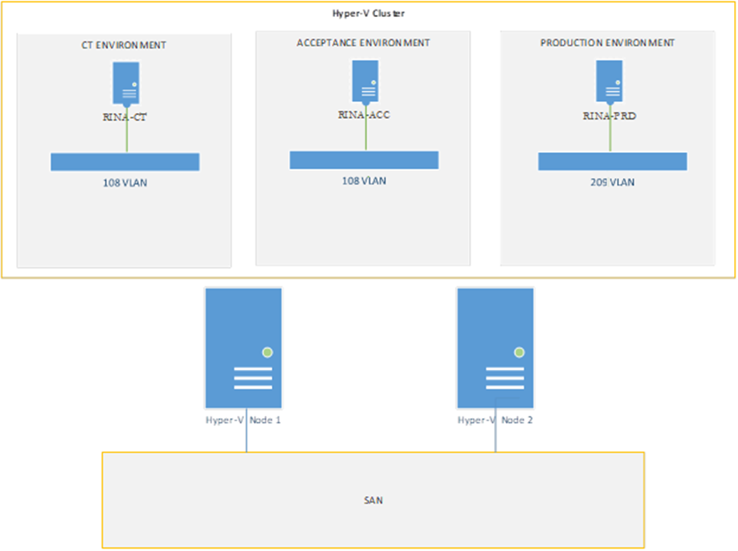

- CT aplinka
RINA-CT serveris 1 vnt.
Parametras | Rekomenduojama vertė
Serverio pavadinimas | RINA-CT
RAM | 32 GB
CPU | 4 Cores
HDD | 127 GB
OS | Ubuntu Server 20
Sisteminė PĮ | Tomcat, Apache, PostgreSQL, ElasticSearch, Logstash

- EESSI priėmimo (angl. Acceptance) aplinka
RINA-ACC serveris 1 vnt.
Parametras | Rekomenduojama vertė
Serverio pavadinimas | RINA-ACC
RAM | 32 GB
CPU | 4 Cores
HDD | 127 GB
OS | Ubuntu Server 20
Sisteminė PĮ | Tomcat, Apache, PostgreSQL, ElasticSearch, Logstash

- Produkcinė aplinka
RINA-PRD serveris 1 vnt.
Parametras | Rekomenduojama vertė
Serverio pavadinimas | RINA-PRD
RAM | 32 GB
CPU | 4 Cores
HDD | 1000 GB
OS | Ubuntu Server 20
Sisteminė PĮ | Tomcat, Apache, PostgreSQL, ElasticSearch, Logstash

- Per RINA-EDMIS modulį siunčiami šie BUC ir SED dėl ligos išmokų natūra ir nelaimingų atsitikimų darbe ir profesinių ligų išmokų natūra, t.y. sveikatos priežiūros paslaugų:
BUC * | Institucija ** | Kompetencija
Ligos išmokos (S):  S_BUC_01, S_BUC_01a, S_BUC_02, S_BUC_03, S_BUC_04, S_BUC_05, S_BUC_06, S_BUC_19 (naudoja tik VLK), S_BUC_21 (tik kaip susirašinėjimo dalyvis) (naudoja tik VLK), S_BUC_22 (naudoja tik VLK), S_BUC_24  Nelaimingų atsitikimų darbe ir profesinių ligų išmokos natūra (AW):  AW_BUC_01a, AW_BUC_01b, AW_BUC_02, AW_BUC_03, AW_BUC_05 (naudoja tik VLK). | VLK ir teritorinės ligonių kasos | Atvejo iniciatorius / Susirašinėjimo dalyvis
* Kartu su atitinkamo BUC administraciniais ir sub-proceso BUC.
** Planuojama, kad po 2025 m. liepos 1 d. VLK ir TLK konsolidavimo, procesus atliks VLK.

- 25 BUC siuntimui ir gavimui VLK naudojama RINA pilna versija.
BUC * | Institucija ** | Kompetencija
Ligos išmokos (S):  S_BUC_07 (naudoja tik VLK), S_BUC_08, S_BUC_09, S_BUC_11, S_BUC_15 (tik kaip susirašinėjimo dalyvis), S_BUC_17, S_BUC_17a (tik kaip atvejo iniciatorius), S_BUC_18, S_BUC_18a, S_BUC_23.  Nelaimingų atsitikimų darbe ir profesinių ligų išmokos natūra (AW):  AW_BUC_04a, AW_BUC_04b, AW_BUC_04c, AW_BUC_08, AW_BUC_14, AW_BUC_15, AW_BUC_23.  Horizontalūs klausimai (H) (tik pagal VLK ir teritorinių ligonių kasų kompetenciją):  H_BUC_01, H_BUC_02a, H_BUC_02b, H_BUC_02c, H_BUC_03a, H_BUC_03b, H_BUC_05, H_BUC_06 | VLK ir teritorinės ligonių kasos | Atvejo iniciatorius / Susirašinėjimo dalyvis
* Kartu su atitinkamo BUC administraciniais ir sub-proceso BUC.
** Planuojama, kad po 2025 m. liepos 1 d. VLK ir TLK konsolidavimo, procesus atliks VLK.

